Игра «Оборотни из леса Жажды»
Цели: интеллектуальная разминка; развитие социальной перцепции.
Необходимое время: 30 минут.
Оборудование и материалы: письменные столы в два ряда, игровые карточки.
Правила игры
История:
Жители деревни недалеко от леса Жажды на диком-диком востоке страны с недавнего времени стали жертвой оборотней. Чтобы выжить, они должны покончить с этим злом как можно скорее.
Задачи игры:
* для мирных жителей – уничтожить всех оборотней;
* для оборотней – уничтожить всех мирных жителей;
* для влюбленных – сохранить жизнь возлюбленному, выжить любой ценой.
Персонажи:

Оборотни
Каждую ночь они съедают одного жителя. В дневное время они скрывают свою истинную сущность, чтобы избежать наказания прикидываются мирными жителями. В игре может быть от 2 до 5 оборотней (в зависимости от количества игроков).
Распределений ролей для простой версии игры:
* два или более оборотней;
* предсказательница;
* пять или более мирных жителей, один из которых вождь.
Мирные жители
Каждую ночь кого-то из них съедают (переворачивают его карточку). Этот игрок выходит из игры. Выжившие жители собираются утром и пытаются вычислить оборотней. После дискуссии они голосуют за смерть кого-то, кто подозревается как оборотень. Тот, кому они выносят приговор, выбывает из игры. Им может оказаться как оборотень, так и житель (если собрание ошибочно посчитало его оборотнем).

Предсказательница
Каждую ночь она может раскрыть истинную сущность игрока на её выбор, то есть жестом попросить ведущего открыть для нее чью-либо карточку. Она, как и все жители, смертна и может быть съедена вампирами.

Охотник
Он тоже житель. Он имеет право на один выстрел: явный днем, или тайный ночью. Если его убивают, он может, умирая, убить кого-то ещё, если до этого не стрелял.
Таблица распределения количественного и ролевого состава игроков
 | 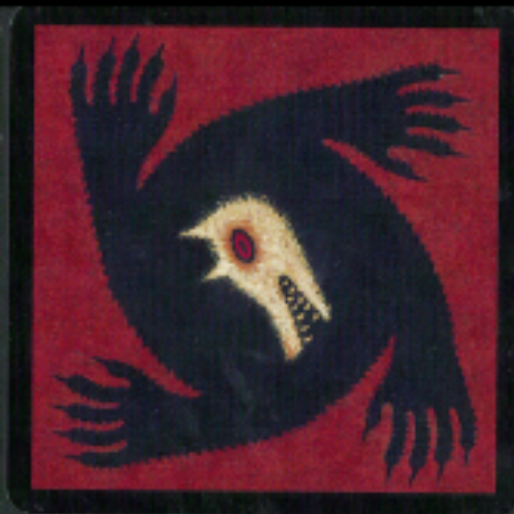 |  | 
Игроки  (численность) | Оборотни | Предсказательница | Жители
8 | 2 | 1 | 5
9 | 2 | 1 | 6
10 | 2 | 1 | 7

Купидон
В начале игры ночью, когда его разбудит сказочник (ведущий), он выбирает двух влюблённых, которые никогда не голосуют друг против друга, даже если один из них окажется вампиром. Купидон в качестве одного из влюбленных может выбрать себя. Купидон смертен, как и все жители. Влюбленным на внутреннюю сторону карточек наклеиваются сердечки.

Ведьма
Она варит 1 яд и 1 эликсир жизни. Может оживить кого-то из съеденных ночью или убитых днем. Может также кого-то убить. Она смертна и эликсир жизни может сохранить для себя. Если ведьма использовала эликсир жизни, а потом ее загрызли вампиры, она имеет право даже после своей смерти убить кого-нибудь. Это возможно при условии, если эликсир смерти до этого ею не был использован.

Маленькая девочка
Она может шпионить по ночам за оборотнями, то есть подглядывать сквозь ресницы. Она может видеть все, что происходит ночью, поэтому вампиры (оборотни) стремятся вычислить и съесть ее в первую очередь.

Вождь
Он имеет два голоса. Если вождя съедают вампиры, он ночью показывает пальцем ведущему на того, кому передает право быть вождем. К плечу нового вождя прикасается сказочник (ведущий), и тот участник игры обретает все права вождя, т.е. право на два голоса. Случайно выбор может пасть и на вампира.

Вор
Он имеет право в первую ночь поменять свою карточку, на чью либо. Тогда он перестает быть вором. Вором становится другой участник, кому подложили эту карточку. Он тоже может в следующую ночь поменять свою карточку на чью-то и т.д. Но если вор меняется карточкой с вампиром, то мгновенно умирает, возвращая вампиру карточку обратно. Если вор не использует в первую ночь возможность поменять карточку, он перестает быть вором.
Ход игры:

Подготовительный тур
* Усыпление деревни. Все кладут перед собой свои (перевернутые вниз информацией) карточки и закрывают глаза.
* Просыпается вор. При желании он меняет свою карточку на любую.
* Просыпается купидон. Он определяет влюбленных, показывая на них пальчиком, и засыпает;
* Просыпаются влюблённые, смотрят друг на друга и засыпают.
Нормальный тур
* Просыпается предсказательница и показывает сказочнику, чью карточку она желает посмотреть.
* Маленькая девочка не спит, а подглядывает за всем, что происходит ночью.
* Просыпаются оборотни (вампиры, упыри, вурдалаки) и, молча, договариваются, кого съесть. Съедают и засыпают. После того, как вампиры закрывают глаза, ведущий переворачивает его карточку.
* Просыпается ведьма. Она видит, кого съели вампиры, и выносит решение оживлять его или нет. Ведьма засыпает.
* Пробуждение деревни. Жители видят, кого съели ночью вампиры. Если этот человек оживлен ведьмой, то никто, кроме нее, вампиров и маленькой девочки так и не узнают, кто был убит. Но сказочник говорит, что вампиры шастали по деревне ночью и надо определить, кто же оборотень. Ведется обсуждение, высказываются предположения, подозрения и определяются одно или несколько лиц, которые, по мнению участников, являются вампирами.
* Голосование. Жители голосуют до тех пор, пока большинством голосов не будет вынесен смертный приговор одному из участников. Вождь имеет право два голоса. Если он явный, это не скрывается, а если тайный, то ведущий контролирует ситуацию. Когда все спят, ведущий смотрит все карточки. Он знает, кто вождь и поэтому озвучивает для группы факт большинства голосов.
* Усыпление деревни.
Советы ведущему:
* Вы играете ключевую роль: от Вашего таланта зависит атмосфера игры. Не стесняйтесь создать напряжённость в игре, когда Вы называете жертву оборотня. Поддерживайте дискуссию.
* Когда Вы говорите, будьте внимательны, чтобы не выдать личность персонажа другим игрокам.
* Ночью, когда Вы обращаетесь к персонажу, не говорите в его сторону, иначе другие игроки поймут, где он сидит. Перемещайтесь по аудитории.
* Если оборотни не могут выбрать жертву, тем хуже для них, этой ночью никто не будет убит.
* Если играют с Маленькой девочкой, игроки не должны опускать головы и закрывать лица руками.
* Когда Вы открываете карту для Предсказательницы, сделайте вид, что Вы открыли все карты, постукайте пальчиком по всем карточкам без исключения.
* Сделайте полный круг вокруг игроков, чтобы подать знак Влюблённым.
Ход игры:
- Ведущий раздаёт карты (одну каждому игроку) обратной стороной кверху. Каждый игрок быстро знакомится со своей ролью и кладёт карту обратной стороной кверху перед собой.
- Деревня выбирает вождя. Кандидат, получивший наибольшее количество голосов, получает карточку вождя. Голосовать можно и тайно. Как было сказано нами выше, вождя можно не выбирать, он может быть определен тайно по жребию, как и все другие роли.
- Усыпление деревни. Ведущий говорит: «Теперь наступает ночь. Вся деревня спит. Игроки закрывают глаза». Все игроки опускают головы и закрывают глаза. Ведущий обращается к различным персонажам.

Подготовительный тур
- Если играют с Вором, возможны два варианта. Первый вариант нами описан выше при характеристике ролей. При втором варианте, в игру добавляют две дополнительные карты. Таким образом, после раздачи карт у Ведущего на руках остаются две лишние. Пробуждение Вора. Ведущий говорит: «Вора гложет любопытство, что же за карты остались вне игры. Вор открывает глаза. Желает ли Вор посмотреть карты?». Если Вор не хочет смотреть карты, он снова засыпает. Если Вор решается посмотреть карты, и обе будут с изображениями оборотней, Вор обязан взять карту оборотня. В любом другом случае он может оставить себе любую из карт. Ведущий говорит: «Вор сделал свой выбор. Вор закрывает глаза».
- Пробуждение Купидона. Ведущий говорит: «Купидон просыпается и выбирает двух человек, которые до самой смерти будут связаны узами любви». Купидон делает свой выбор. Как раньше уже говорилось, он может выбрать влюблённым и самого себя. Ведущий говорит: «Купидон исполнил свой долг. Он засыпает». Ведущий касается рукой влюблённых.
- Пробуждение влюблённых. Ведущий говорит: «Влюблённые открывают глаза, знакомятся друг с другом и снова засыпают. Они ни при каких обстоятельствах не должны голосовать друг против друга, кем бы они не оказались».

Нормальный тур
- Пробуждение Предсказательницы. Ведущий говорит: «Предсказательница просыпается и выбирает игрока, истинную сущность которого она хочет узнать». Ведущий показывает ей лицевую сторону карточки игрока, которого она выбрала. Далее он говорит: «Предсказательница засыпает». Она закрывает глаза.
- Пробуждение оборотней. Ведущий говорит: «Оборотни (вампиры) просыпаются, знакомятся и выбирают новую жертву!»
Оборотни (и только они!) поднимают головы, открывают глаза, советуются между собой совершенно бесшумно и выбирают жертву. В это время за ними может шпионить Маленькая девочка (она смотрит сквозь ресницы). Она не обязана это делать. Если оборотни это заметили, они съедают её вместо выбранной жертвы. Ведущий говорит: «Сытые оборотни засыпают и видят сны о новых вкусных жертвах». Оборотни закрывают глаза.
- Пробуждение Ведьмы. Ведущий говорит: «Ведьма просыпается, я указываю ей жертву оборотней. Хочет ли она использовать порцию яда или эликсира жизни?». Ведущий показывает Ведьме жертву оборотней. Ведьма не обязана использовать свои полномочия во время какого-то определённого тура. Если она использует порцию, она указывает на игрока и делает знак рукой (большой палец вверх – эликсир; большой палец вниз – яд). Она может оживить только что убитого или авансом наделить кого-то противоядием (второй жизнью). Если жизнь дарована одному из влюбленных, то и второй автоматически получает противоядие.
- Пробуждение деревни. Ведущий говорит: «Уже утро. Деревня просыпается. Все люди просыпаются и открывают глаза кроме...». Он называет жертв оборотней и ведьмы. Эти игроки открывают свои карты (или их карты ночью уже открыл ведущий) и выходят из игры. Они не могут говорить с другими игроками или что-либо показывать. Если жертвой стал охотник, он может мгновенно отомстить за себя и убить игрока на свой выбор. Если жертва – один из влюблённых, то второй влюблённый также умирает. Если жертвой стал вождь, на последнем дыхании он называет своего наследника (шепотом на ухо ведущему или показывает пальцем ночью, когда все засыпают). К плечу того игрока прикасается ведущий.
- Жители ведут дискуссию. Ведущий поддерживает и активизирует дискуссию.
- Жители выбирают виновного или виновную и у него изымается карточка. Он выходит из игры, а ведущий сообщает, кто был убит (вампир, житель, вождь, купидон или кто другой).
- Усыпление деревни. Ведущий говорит: «Теперь наступает ночь. Выжившие жители засыпают». Повторяется нормальный тур.
Игра может быть модифицирована по желанию ведущего.
Карточки:
- обратная сторона
- оборотень
- мирный житель
- Предсказательница
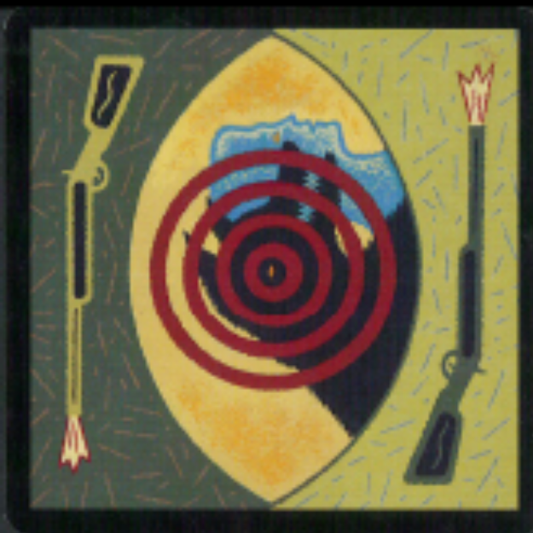 - Охотник
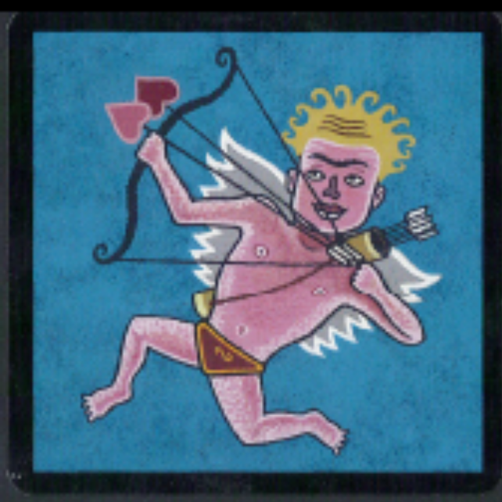 - Купидон
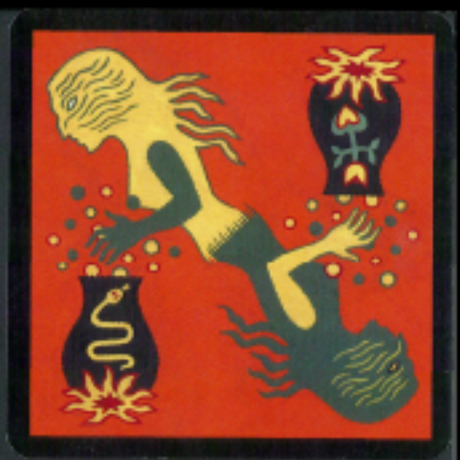 - Ведьма
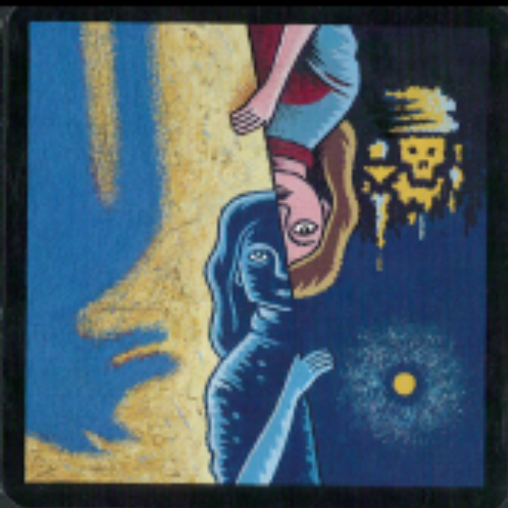 - Маленькая девочка
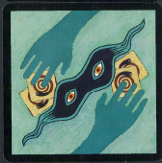 - Вор
 - Вождь

